7 ВЕСЁЛЫХ УПРАЖНЕНИЙ ДЛЯ ДЕТСКИХ ГЛАЗОК
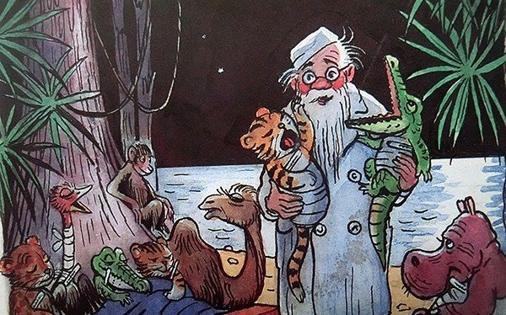
1.«Бабочка». Помогите малышу представить, что его веки и реснички это крылышки красивой бабочки. Необходимо моргать глазами, при этом все движения должны быть легкими, воздушными и достаточно быстрыми.
2. «Веселые часики». В этом случае представляем, что глаза являются стрелками, которые смотрят то вправо, то влево. Необходимо выполнить не менее 20 повторений, при этом стоит внимательно следить за ровным положением головы.
3. «Жмурки». Данная игра известна всем детям. При выполнении этого упражнения необходимо крепко зажмурить глаза, приблизительно на 5 секунд, а затем их полностью расслабить.
4. «Железнодорожный светофор». Ребенок пpeдставляет себя светофором. Он должен закрывать то правый, то левый глаз.
5. «Кто кого переглядит». Необходимо как можно дольше не моргать глазами. С каждым днем это время начнет увеличиваться. Как только ребенок моргнет, он должен закрыть глаза и представить, что спит. Напряжение с расслаблением благотворно действует на мышцы.
6. «Близко-далеко». На окно необходимо прикрепить небольшой круг. Ребенок должен переводить взгляд с него на более далекий объект. Например, на уличный столб, дерево, соседнее здание.
7. «Массаж». Закрыть глаза и погладить подушечками пальцев веки. Массажировать также можно скулы, брови и края глазниц. Это поможет улучшить кровообращение в данной области и оказывает сильное положительное влияние на органы зрения.
Источники:
- https://vk.com/@smart.mama-7-veselyh-uprazhnenii-dlya-detskih-glazok
- http://fit4brain.com/8909
- https://www.excimerclinic.ru/press/eyegimnastika/

